草场地邮件组（口述史：饥饿；口述人：杨春云；采访人：李新民）
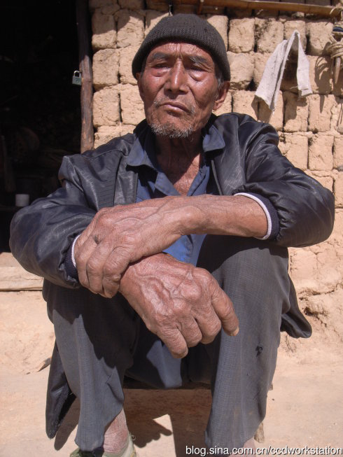
口述人：杨春云（男，1930年出生，云南省凤庆县白云村大坟地寨子村民）
采访人：李新民（女，1988年出生，草场地工作站驻站）
采访日期：2012年1月27日
采访地点：杨春云家中

采访笔记：
从我外公家到杨春云家走路一分钟，从我外公家就能看到杨春云家的院子。我外婆和外公和杨春云到现在都不说话，我外婆说，吃食堂“三年饥饿”时，杨春云偷了我老祖（我外公父亲）分的米，我老祖就被饿死了。

我想去找杨春云，是因为我很好奇一个老人是怎么生活的，我去到他家的时候，杨春云在家门口地里收豌豆，我喊他阿祖，他就停下来了，招呼我坐。他住的房子是两间土坯房，一间住人，一间烧饭。他就坐在家门口和我说话。

杨春云和我说了他在“吃食堂”时候的事，他说他过得很苦，要养六个娃娃，还有老母亲。他说他母亲就被饿死了，过了年三十，初二死的。

口述正文

吃食堂

食堂时候么，我冲队、拉磨、砍柴、煮饭、放牲口，样样都做过。一个人吃三两米饭呀，下锅就只下三两，三两米煮出来就那么称给你一小斤饭，一个人一小斤，就一小点饭，这个碗里就一碗饭呀。去食堂抬稀饭吃，我呢，六个娃娃一起在着呢，打的一小碗稀饭，我把菜捡吃了，六个娃娃是，我要给哪个啊，多给这个点也不对，多给那个点也不对，要平平分给他们吃，拿着碗分，来的快的（娃娃），我要让等下；来的慢的，我要喊快点。稀饭吃下去，饿的快。白养这些娃娃提啊，现在一个都没得良心。

干劳动

我给集体放牲口，晚上上夜班，晚上我去挑柴，人家去田里和地里干劳动，晚上我挑两挑柴回来，就算上了一个夜班了。上夜班又不有钱，他又不给你吃点饭，上夜班回来么，肚子饿就肚子饿了，想吃饭又不有，只有等明早上去食堂抬。我日你哟，过得这么艰苦呢！

铁厂干活

调我出去外面干活路，城后头有一个大铁厂，帮我调到铁厂。那个矿石拿去大炉子炼铁水， 炼出铁水，打成锄头。

调去铁厂就在了四年。从铁厂请假回家，我还有肉票米票，我帮米票肉票拿出来，换成米肉带回来。回来后，村里食堂说我要吃饭，就让叫我交粮票交钱，我说我只是劳动力调出去呀，户口还在村里。我说要不要称给我粮食吃，我把你食堂砸烂啊。后来食堂还是称给我饭吃了。

老母亲饿死

我老母亲饿病了，过了年三十晚上，她睡在床上叫，我问她吃过什么，就只是摇头。我说我拿给你点糖水噶，她就这样点头。我整上点红糖，烫给她两小杯糖水。我知道她不行了，就去花木林，我妈是从花木林嫁出来的，我找了几家亲戚，我说趁她会说话时候，来通知你们来望她一眼。

我老母亲初二早上就死了，初五埋的。我去借了十块钱，买了布，把我妈尸体裹起来埋了。是那样过日子呢，可怜啊，相当可怜呢！

